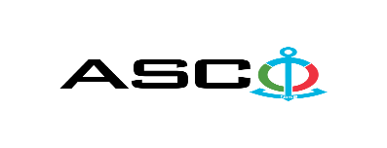
“AZƏRBAYCAN XƏZƏR DƏNİZ GƏMİÇİLİYİ” QAPALI SƏHMDAR CƏMİYYƏTİNİN
KS003/2025 NÖMRƏLİ KOTİROVKA SORĞUSUNUN NƏTİCƏLƏRİ HAQQINDA BİLDİRİŞ: ASCO-nun tabeliyində olan qurumlar üçün südün (3 aylıq) satın alınması məqsədilə elan olunmuş kotirovka sorğusununda təklif təqdim edən təchizatçıların sayı üçdən az olması səbəbindən ləğv edildi.

“AXDG” QSC-nin Satınalmalar Komissiyası

